«Юный Эрудит» (дошкольники) - 2023 год 6 лет

1. Выполни задания.
Сосчитай флажки слева направо. Раскрась третий флажок желтым цветом, второй – синим, шестой - зеленым.
2. Измени цвет. Измени форму.
Измени цвет и форму. Измени цвет и форму, размер.
3. Продолжи рисовать предметы. Каждой цифре соответствует определенный предмет.
4. На что указывает стрелка? Выбери подходящий рисунок.
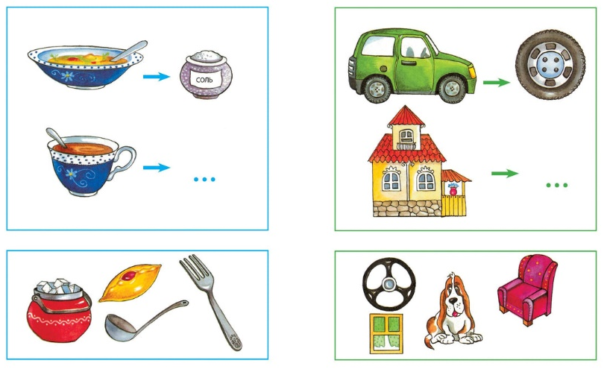
5. Реши и обведи правильную цифру.
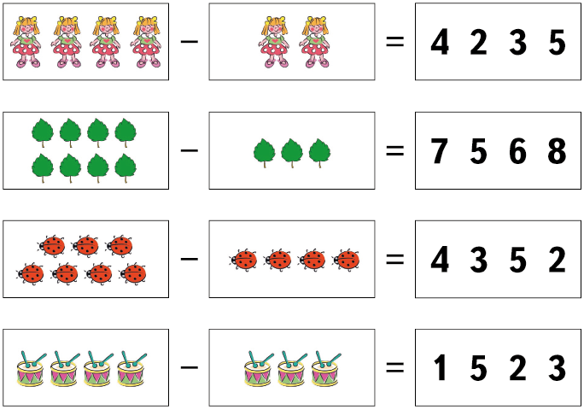
6. Найди закономерность и нарисуй недостающую картинку.
7. Лена заблудилась. Кто или что поможет ей найти дорогу домой? Обведи нужную картику.

8. Закрась кружочки под картинками со звуком С в названии синим цветом, со звуком Ш – красным.
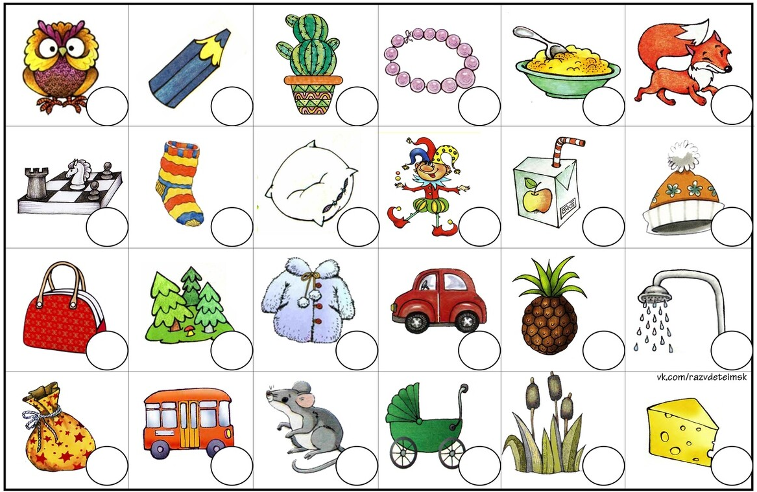

9. Повтори рисунок по точкам.

10. Зачеркни лишний предмет в каждом ряду.
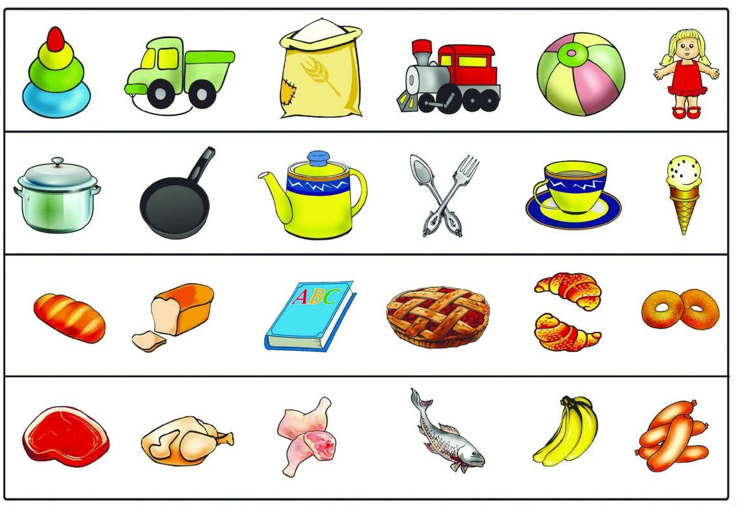
11. Дорисуй предметы так, чтобы они стали одинаковыми.

